DÚO JONCOL

Britta Schmitt, guitarra

Carles Guisado, guitarra

Col.laboració d’Anna Colom, cantaora

Dimarts 21 d’abril de 2015

a les 19,30h

Auditori de la Fundació Bosch i Cardellach

c/ Indústria, 18 SABADELL

Organitzen:

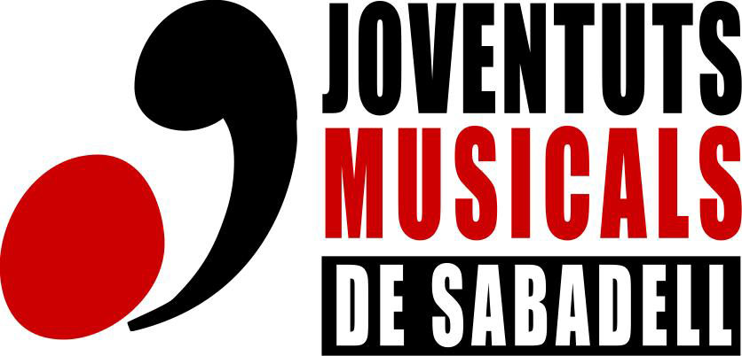

DÚO JONCOL

Britta Schmitt, guitarra

Carles Guisado, guitarra

Col.laboració d’Anna Colom, cantaora

Dimarts 21 d’abril de 2015

a les 19,30h

Auditori de la Fundació Bosch i Cardellach

c/ Indústria, 18 SABADELL

Organitzen:

DÚO JONCOL

Britta Schmitt, guitarra

Carles Guisado, guitarra

Col.laboració d’Anna Colom, cantaora

Dimarts 21 d’abril de 2015

a les 19,30h

Auditori de la Fundació Bosch i Cardellach

c/ Indústria, 18 SABADELL

Organitzen:

PROGRAMA

Suite de El Amor Brujo...... Manuel de Falla (1876-1946)

Introdución
Canción del amor dolido
Danza del terror
El círculo mágico
Danza ritual del fuego
Canción del fuego fatuo
Danza del juego de amor
Final

Escenas Románticas…....Enrique Granados (1867-1916)

Mazurka (arranjament del Duo Joncol)
Pequeña danza (Allegretto)
Epílogo (Andantino spianato)

El Peixet de Bloomington ………….Feliu Gasull (1959*)

Capricho Catalán ….…………..Isaac Albéniz (1860- 1909)

El Puerto (arranjament del Duo Joncol)

La Truhana........................................Carles Guisado (1978*)

Una Luz del Norte......................... Carles Guisado (1978*)

Amb la col·laboració de la cantaora Anna Colom

Informa’t de les nostres activitats a:

jmsabadell@joventutsmusicals.org

www.joventutsmusicals.cat/sabadell

fbc@fbc.cat

www.fbc.cat

PROGRAMA

Suite de El Amor Brujo...... Manuel de Falla (1876-1946)

Introdución
Canción del amor dolido
Danza del terror
El círculo mágico
Danza ritual del fuego
Canción del fuego fatuo
Danza del juego de amor
Final

Escenas Románticas….....Enrique Granados (1867-1916)

Mazurka (arranjament del Duo Joncol)
Pequeña danza (Allegretto)
Epílogo (Andantino spianato)

El Peixet de Bloomington ………….Feliu Gasull (1959*)

Capricho Catalán ….…………..Isaac Albéniz (1860- 1909)

El Puerto (arranjament del Duo Joncol)

La Truhana........................................Carles Guisado (1978*)

Una Luz del Norte......................... Carles Guisado (1978*)

Amb la col·laboració de la cantaora Anna Colom

Informa’t de les nostres activitats a:

jmsabadell@joventutsmusicals.org

www.joventutsmusicals.cat/sabadell

fbc@fbc.cat

www.fbc.cat

PROGRAMA

Suite de El Amor Brujo...... Manuel de Falla (1876-1946)

Introdución
Canción del amor dolido
Danza del terror
El círculo mágico
Danza ritual del fuego
Canción del fuego fatuo
Danza del juego de amor
Final

Escenas Románticas….....Enrique Granados (1867-1916)

Mazurka (arranjament del Duo Joncol)
Pequeña danza (Allegretto)
Epílogo (Andantino spianato)

El Peixet de Bloomington ………….Feliu Gasull (1959*)

Capricho Catalán ….…………..Isaac Albéniz (1860- 1909)

El Puerto (arranjament del Duo Joncol)

La Truhana........................................Carles Guisado (1978*)

Una Luz del Norte......................... Carles Guisado (1978*)

Amb la col·laboració de la cantaora Anna Colom

Informa’t de les nostres activitats a:

jmsabadell@joventutsmusicals.org

www.joventutsmusicals.cat/sabadell

fbc@fbc.cat

www.fbc.cat

